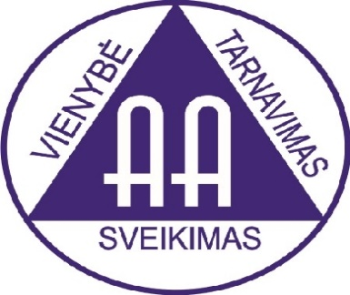
Telšių AA grupė „RAMYBĖ“ kviečia į 25 metų įkūrimo sukakties minėjimą, kuris vyks 2026m. vasario 21 d. (šeštadienį).
Adresas: Sedos g. 34a Telšiai
(Žemaitijos verslo centras)

PROGRAMA

11.30 - 13.00 val. atvykimas
13.00 - 14.00 val. atviras susirinkimas
14.00 - 15.00 val. pietų pertrauka (veiks įstaigos kavinė)
15.00 - 17.00 val. uždaras susirinkimas (15min. pertrauka)
tema: „Esu visumos dalis“
( „Kasdieniniai apmąstymai“ vasario 21d.)
15.00 - 17.00. val. galimas AL-ANON susirinkimas
18.00 val. vakaronė

Informacija: +370 60475913 Linas

